OMRON BF - 511

Pèse-personne & Analyseur de Graisse Corporelle
Technologie à 4 Capteurs

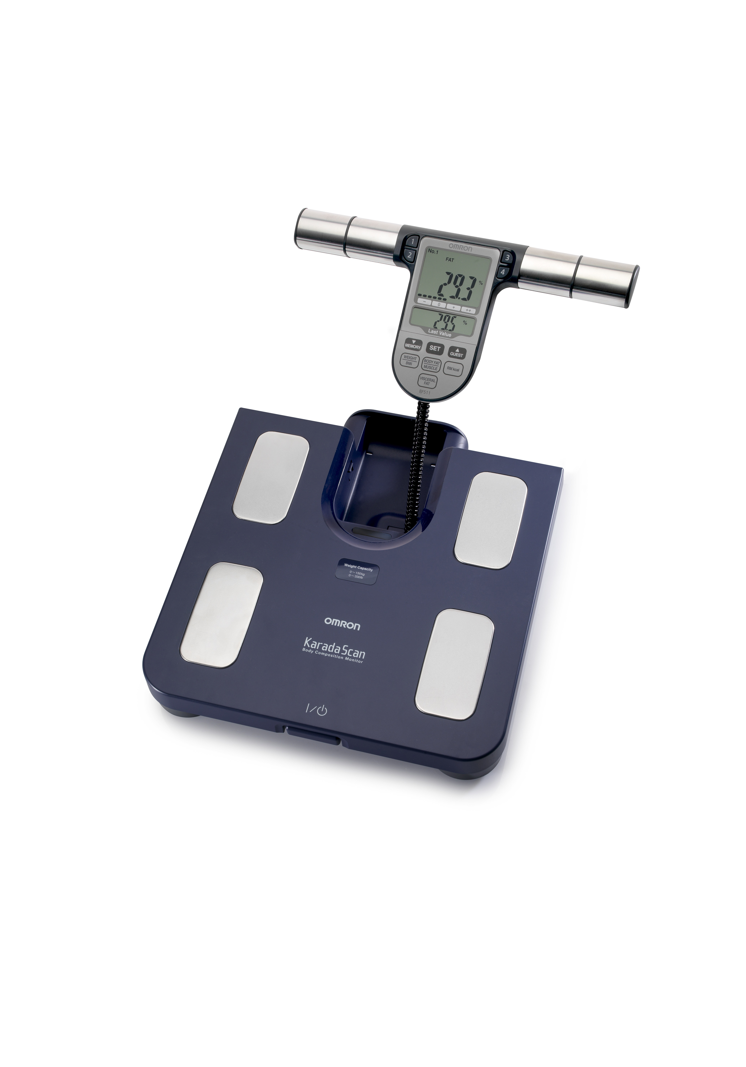
- Mesure rapide et simple du poids et du pourcentage de Graisse Corporelle
- Technologie à 4 capteurs aux mains et aux pieds
- Détermine l’Indice de Masse Corporelle (IMC)
- Détermine le volume des muscles corporels
- Mesure le métabolisme du corps au repos
- Précision de +/- 200 grammes jusqu’à 150 kilos de poids
- La fonction « mémoire » peut stocker jusqu’à 4 profils personnels
- La mémoire stocke l’historique des résultats de chaque utilisateur
- Introduction des données en mémoire tels que le sexe, la taille et l’âge
- Normes ISO 3166-1 - Validation clinique

frafito / OMR189

